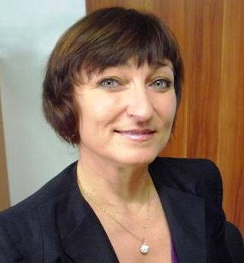
SLOVO STAROSTKY
Vážení spoluobčané
Blíží se konec června a čeká nás snad nádherné léto. Léto plné krásných dnů, vysněných dovolených a pro děti čas dlouho očekávaných prázdnin. Věřím, že každý z Vás si volna náležitě užije a těm, kterým nebude dopřána chvíle volna, přeji alespoň krásné víkendy. Pro ty, kteří zůstanou začátkem prázdnin v Zátoru, máme připraveny hned dvě akce. První z nich se koná 29. června. Pod názvem Zátorské léto bude pro Vás připraveno pohodové odpoledne v parku. Od 15 hodin bude hrát kapela k poslechu i k tanci, čeká vás občerstvení a soutěžní hry budou připraveny. V tento den, u příležitosti sloučení Zátoru s Loučkami, bude otevřena i bývalá evangelická kaple, zákoutí kyselky, škola, na děti čeká projížďka na čtyřkolkách, běžecké závody uličkami, hry v parku. A 5. července vás zvu na již tradiční 11. Eldorádo a léto může začít. Popřejme si jen pohodu, dobrou náladu a také hezké počasí. Během prázdnin chceme stihnout upravit prostranství před školou, opravit zase část místních komunikací, tentokrát ke kostelu, ke skládce dříví a uličku naproti točny autobusu. Také uskutečníme zateplení a výměnu oken budovy Obecního úřadu. Připravujeme projektovou dokumentaci na realizaci chodníku na brantické ulici. Projekt rekonstrukce budovy SK Zátor je již hotov. Čekáme pouze na vyřízení stavebního povolení a s tím spojených dokladů. Rozsáhlé opravy kostela jsou v plném proudu. Na podzim bude dokončena oprava vlakové zastávky. O veřejnou zeleň a květinovou výzdobu se letos stará 6 pracovníků. Dále připravujeme projekty na opravu 4. kapličky a bývalou evangelickou kapli hodláme přeměnit na malé a tedy roztomilé středisko kultury s malým parkem a alejí sakur, nebo jiných zajímavých stromů. Přeji Vám všem klidné prázdniny, pohodové dovolené a hlavně veselou a otevřenou myslí přistupujte k realizaci svých záměrů. Jen tak se Vám podaří proplouvat všemi úskalími s lehkostí a grácií. Málokdy se nám to však daří, ale můžeme o to usilovat. Děkuji všem, kteří svými rozkvetlými zahradami a předzahrádkami zkrášlují naši obec. Děkuji všem, kteří třídí odpady, děkuji všem, kterým není lhostejný život ostatních a jsou ochotni v nouzi pomoci, děkuji všem, kteří přispívají k realizaci záměrů obce, děkuji všem, kteří mají odvahu.
Salome Sýkorová, starostka
Usnesení č. III/2014 ze zasedání ZO Zátor konaného dne 28. 05. 2014 v 18.00 hod v sále KD Zátor
Zastupitelstvo obce schvaluje:
- záměr prodeje pozemků parc. č. 1220 o rozloze 582 m2 v k. ú. Zátor, parc. č. 793 o rozloze 1679 m2 v k. ú. Zátor, parc. č. 1100 o výměře 1825 m2 v k. ú. Zátor.
- prodej pozemků pro Povodí Odry s. p. Nemovitosti, které jsou obsahem předmětných znaleckých posudků a které podléhají zápisu do katastru nemovitostí, jsou zapsané u Katastrálního úřadu pro Moravskoslezský kraj, Katastrální pracoviště Krnov na LV 229 pro katastrální území Loučky u Zátoru, obec Zátor. Geometrickým plánem č. 632-24/2014 vyhotoveným dne 25.2.2014 a elektronicky potvrzeným Katastrálním úřadem pro MSK, Katastrální pracoviště Krnov dne 28.2.2014 byl z pozemku p.č. 769 odměřen díl „a“ o výměře 800 m² , z pozemku p.č. 770 byl odměřen díl „b“ o výměře 373 m² a z pozemku p.č. 832 byl odměřen díl „c“ o výměře 1928 m² vše v k.ú. Loučky u Zátoru. Sloučením odměřených dílů „a“, „b“, a „c“ vznikl nově označený pozemek parc. č. 832/2 o celkové výměře 3101 m². Z pozemku p. č. 772/1 byla odměřena část o výměře 77 m², nově označená jako parc. č. 772/6 v k.ú. Loučky u Zátoru.Z pozemku p.č. 1276 byl odměřen díl „d“ o výměře 114 m² a z pozemku p.č. 1324 byl odměřen díl „e“ o výměře 50 m² vše v k.ú. Loučky u Zátoru. Sloučením odměřených dílů „d“ a „e“ vznikl nově označený pozemek parc. č. 1276/2 o celkové výměře 164 m². Geometrickým plánem č. 625-17/2014 vyhotoveným dne 17.2.2014 a elektronicky potvrzeným Katastrálním úřadem pro MSK, Katastrální pracoviště Krnov dne 4.3.2014 byla z pozemku p.č. 644 odměřena část o výměře 26 m², nově označená jako parc. č. 644/2. Z téhož pozemku p.č. 644 byla odměřena část o výměře 3 m², nově označená jako parc. č. 644/3.Z pozemku p.č. 645 byla odměřena část o výměře 97 m², nově označená jako parc. č. 645/2. Z pozemku p.č. 737 byla odměřena část o výměře 568 m², nově označená jako parc. č. 737/1. Z pozemku p.č. 746 byla odměřena část o výměře 375 m², nově označená jako parc. č. 746/1. Z pozemku p.č. 747 byla odměřena část o výměře 372 m², nově označená jako parc. č. 747/1.Z pozemku p.č. 815 byla odměřena část o výměře 83 m², nově označená jako parc. č. 815/1. Z pozemku p.č. 817 byla odměřena část o výměře 80 m², nově označená jako parc. č. 817/1.Z pozemku p.č. 908 byla odměřena část o výměře 6 m², nově označená jako parc. č. 908/2. Z pozemku p.č. 909 byla odměřena část o výměře 469 m², nově označená jako parc. č. 909/1.Všechny v k.ú. Loučky u Zátoru. Prodávající a oprávněný touto smlouvou prodává a kupující a povinný kupuje do vlastnictví České republiky s právem hospodařit pro Povodí Odry, státní podnik, nově odměřené pozemky parc. č. 832/2 o výměře 3101 m² , parc. č. 772/6 o výměře 77 m² a parc. č. 1276/2 o výměře 164 m² všechny v k.ú. Loučky u Zátoru specifikované ve znaleckém posudku č. 051/2014 a znaleckém posudku č. 052/2014 oba ze dne 13.3.2014 a nově odměřené pozemky parc. č. 644/2 o výměře 26 m² , parc. č. 644/3 o výměře 3 m², parc. č. 645/2 o výměře 97 m², parc. č. 737/1 o výměře 568 m², parc. č. 746/1 o výměře 375 m², parc. č. 747/1 o výměře 372 m², parc. č. 815/1 o výměře 83 m², parc. č. 817/1 o výměře 80 m², parc. č. 908/2 o výměře 6 m² a parc. č. 909/1 o výměře 469 m² všechny k.ú. Loučky u Zátoru , specifikované ve znaleckém posudku č. 056/2014 ze dne 25.3.2014, znaleckém posudku č. 057/2014 ze dne 26.3.2014 a znaleckém posudku č. 058/2014 ze dne 26.3.2014 všechny vyhotovené soudním znalcem Ing. Pavlem Krämerem, bytem Edisonova 668/87, 700 30 Ostrava – Hrabůvka.
- v souladu s ust. § 6 odst. 5 písm. a) zákona č. 183/2006 Sb., o územním plánování a stavebním řádu (stavební zákon), ve znění pozdějších předpisů, pořízení Územního plánu Zátor – Změny č. 2
- v souladu s ust. § 6 odst. 6 písm. b) zákona č. 183/2006 Sb., o územním plánování a stavebním řádu (stavební zákon), ve znění pozdějších předpisů a ve vazbě na § 6 odst. 1 písm.c) téhož zákona, žádost obce o pořizování Územního plánu Zátor – Změny č. 2 obecním úřadem obce s rozšířenou působností, tj. Městským úřadem Krnov;
- v souladu s ust. § 6 odst. 5 písm. f) zákona č. 183/2006 Sb., o územním plánování a stavebním řádu (stavební zákon), ve znění pozdějších předpisů a ve vazbě na § 47 odst. 1 a 4, § 49 odst. 1 a § 53 odst. 1 téhož zákona, jako zastupitele určeného pro spolupráci s pořizovatelem Územního plánu Zátor – Změny č. 2 stanovuje starostku obce Ing. Salome Sýkorovou
- navýšení kapacity školní družiny ze 150 dětí na 180 z důvodu vysokého zájmu rodičů o tuto službu.
- realizace úpravy prostranství v parku – taneční parket, včetně realizace oplocení (dřevěné) u 6 bj. pro seniory Zátor. Schvalujeme realizaci výše uvedených oprav. Realizaci provede firma STAMO Zátor v průběhu měsíce června.
- opravu veřejného prostranství před školou, bude realizována firmou Malinovský Krnov, která se umístila na 2. místě.
Zastupitelstvo bere na vědomí:
- Spor o dluh ve 2 mil. Kč plynoucí z uzavření ručitelského prohlášení obce Zátor pro fa BISMARCK s. r. o. stále pokračuje
- Spor o právo vydržení obce Zátor s MUDr. Vladimírem Šigutem stále pokračuje.
- Řešení odstranění vlhkosti v bytovém domě čp. 31, dle návrhu fa BETOSAN, starostka obce je pověřena vyhlášením výběrového řízení na realizaci opatření.

INFORMACE PRO VÁS
Poděkování
Uneko vyhovělo žádosti pana Vratislava Hruzíka a poskytlo sponzorský dar na zakoupení sportovního oblečení pro malé fotbalisty. Děkujeme.
Poděkování za ochotu a pomoc zátorské škole patří panu Miloslavu Ovčáčkovi.
Paní Magdě Hruzíkové děkujeme za dlouholeté působení v SK Zátor, kde po dobu 18 let odpovědně vykonávala funkci hlavní účetní a hospodářky klubu. Vždy byla ochotna pomoci a poradit, kde bylo třeba. Zúčastňovala se všech schůzí a valných hromad. Její činnost byla velmi zodpovědná, jelikož bděla nad finančními prostředky, které se za celý rok v pokladně SK sešly. Vyúčtování obecních dotací dodávala vždy včas a perfektně zpracované.
Děkujeme všem ochotným občanům, kteří pečují o veřejná prostranství.
Prosíme občany o všímavost
U kyselky se kromě květin tentokrát ztratil i poklop nad hlubokým kanálem. I na zátorském hřbitově se už několikrát ztratily květiny. Jde o velmi citlivou záležitost, protože každý chce, aby místo posledního odpočinku jeho nejbližších bylo důstojně upravené. Prosíme občany o všímavost.
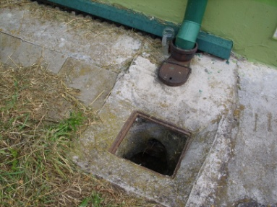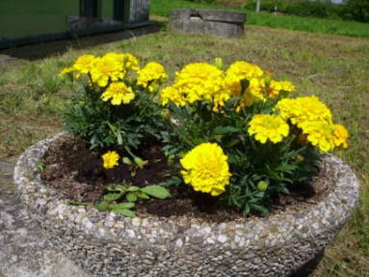

Blahopřání
Blahopřejeme talentované zpěvačce Julii Vaculíkové k úspěchům, které sklízí na pěveckém poli. Přejeme jí, aby u této krásné záliby vydržela a těšíme se, až bude reprezentovat Zátor v soutěži Hlas Československo. Držíme jí všichni palce, ať svým zpěvem dokáže dlouho těšit rodiče, přátele a okolí.
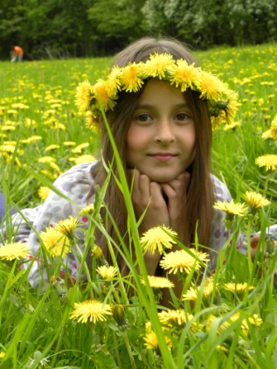
Diskuse o přehradě pokračuje
Ing. Václav Čermák reagoval 16. 4. 2014 na tato slova naší paní starostky v dubnovém Zátorském zpravodaji:Vláda odsouhlasila její stavbu, přehrada se stavět bude. Kdyby se situace změnila, tak obci zůstane upravený tok řeky, který převede pouze dvacetiletou vodu. Realizace těchto prací se předpokládá v průběhu let 2015 - 2016. Aby mohli občané klidně spát, tak se bez realizace přehradního díla neobejdeme. Svým dotazem pravděpodobně reagujete na atmosféru v sále KD v závěru setkání. Nechápu, kde lidé nevzdělaní v oboru vodohospodářství berou odvahu polemizovat s odborníky o způsobu ochrany. Jsem ochotna připustit diskusi na stejné odborné úrovni. Je spočítáno, že přírodě blízká opatření jako jsou poldry a tzv. citlivé zásahy do krajiny mohou být pouze opatřením doplňujícím, nikoli zásadním. A propos, předpokládám, že již není nutné polemizovat o způsobu ochrany, tato otázka je diskutována již 15 let. Vůbec nebylo na místě narušit prezentaci, kterou jsme uspořádali pro naše občany, aby byli blíž seznámeni se změnami, které je čekají. O stavbě přehrady rozhodla vláda již v roce 2008. Proto není třeba dál diskutovat o již vyřešeném problému, což považuji za ztrátu času.
3. 5 2014 Paní starostko, krátce po Vámi organizované prezentaci dne 24.3.2014 jsem Vám posílal e-mail, v něž jsem upozorňoval na negativní dopady stavby přehrady Nové Heřminovy na životní prostředí Zátoru a na možnost řešit protipovodňovou ochranu měst a obcí na horní Opavě levněji, ohleduplněji k lidem i přírodě bez stavby této nádrže a to zvýšením kapacity koryta řeky Opavy v intravilánech sídel. Z Vašeho posledního článku "Co bude s naší vesnicí, když nebude přehrada?" usuzují, že považujete diskusi za zbytečnou a připojujete se k polopravdám šířeným Ing. Březinou z Povodí Odry, který se odborné výměně názorů vyhýbá. V tomto článku se podivujete nad tím, že lidé nevzdělaní v oboru vodního hospodářství mají odvahu polemizovat s odborníky o způsobu ochrany. Mezi účastníky prezentace, kteří měli zájem polemizovat jsem byl i já. Protože jste diskusi předčasně ukončila, mohl jsem svůj názor sdělit jen několika málo občanům Zátoru při odchodu. Vy jste na moji nabídku reagovala absolutním nezájmem. Na rozdíl od odborníků z Povodí Odry jsem pracoval přes čtyřicet roků na koncepci protipovodňové ochrany významných území. S plnou odbornou zodpovědností Vás proto mohu ujistit, že na základě mých znalostí problematiky horní Opavy, vaše obec může mít dostatečnou protipovodňovou ochranu i bez přehrady. Důvodem mojí reakce na Vaše odpovědi občanům je přesvědčení, že občané Zátoru nemají jen právo na pasivní seznamování se změnami, jak o tom píšete, ale mají především právo na kritická sdělení o tom jaké budou mít tyto změny negativní důsledky na jejich životní prostředí a zda jsou proklamované změny nezbytné. Objektivní informovanost nemůže být vázána na termín rozhodnutí vlády. Názor občanů je svrchovaný, aspoň by takový měl být v demokratické společnosti. Z toho důvodu Vás žádám o zveřejnění tohoto textu v Zátorském zpravodaji. Ing. Václav Čermák zpracovatel studie Zkapacitnění řeky Opavy v Krnově
2. 6. 2014 Vážený pane inženýre
Dala jsem na Vaši radu a jela jsem se podívat na brněnskou přehradu. Co se srovnání se Slezskou Hartou týče, jsou to dvě nesrovnatelné záležitosti. Především jde o stáří obojího. Brněnská přehrada stojí od roku 1940, tudíž zde měla možnost vzniknout turistická infrastruktura, kdežto Harta stojí 15 let. Za tu krátkou dobu, když vezmu velkou nejednotnost a časté střídání osobností ve vedení jednotlivých obcí, nemohlo vzniknout žádné ucelené turistické zázemí. Ještě musíme brát v úvahu fakt, že vzhledem k okolnosti, že Harta je zásobárnou vody pro široké okolí, byla spousta aktivit v útlumu. Tolik můj laický, možná trochu emoční pohled.
Dále se omlouvám za to, že jsem nepopřála sluchu polemice o tom, jakou protipovodňovou ochranu zvolit, jelikož tuto kapitolu, po 15 letech diskuzí, pokládám za uzavřenou. Chtěla jsem informovat zejména občany obce Zátor, za pomoci Povodí Odry s. p., o důsledcích stavební činnosti, která nás v následujících letech čeká a zdaleka to není setkání poslední. Mám zájem na tom, aby občané naší obce získali maximum informací. Co se týče vývoje od roku 1997 až do 2014, měl každý z nás možnost si pomocí médií udělat představu o způsobu ochrany. A chtěla jsem připomenout události z povodňových let r. 2006 a 2007. Protipovodňová ochrana je pro Zastupitelstvo obce Zátor prioritou, což se mnou budete souhlasit, jelikož jsem s vlastní rodinou na vlastní kůži zažila, jak chutná bát se o život svých tehdy malých dětí. Rozcházíme se názorově pouze ve způsobu ochrany. Názor občanů je opravdu svrchovaný, to máte pravdu a o objektivnosti „informací“ můžeme dlouze polemizovat. Přístup k informacím máme všichni myslím rovný, jde jen o to, které si vybereme. Právo výběru přece nikomu neupíráme, ani nevnucujeme názor. S pozdravem Ing. Salome Sykorova, starostka obce Zátor
11. 6. 2014 Vážená paní starostko
děkuji za odpověď. Když jsem Vám doporučoval návštěvu Brněnské přehrady měl jsem na mysli představu vysoké betonové zdi pod níž se krčí malé domky a vilky vaší obce. Nenapadlo mě, že budete srovnávat fungování přehradního jezera v Brně s využíváním plochy prosazované nádrže Nové Heřminovy. Zátor jednak není Brno a teplota vzduchu i vody na jižní Moravě není stejná jako v Jeseníkách. Z jalové krávy tele nedostanete ani heverem. Mimochodem Brněnská přehrada je také vodárenská nádrž, co pamatuji. Rekreace a lodě se hojně provozovaly již v padesátých létech.
Svůj názor Vám v žádném případě nevnucuji. Iritují mě neseriózní a nepravdivé výroky odborníků, manipulace a psychický nátlak vyvíjený na Heřminovské. Proto jsem Vám psal. S obdobným případem jako u vás jsem se setkal v roce 1999 na řece Moravě v Olomouci. I s obdobnou argumentací: stoletou vodu nelze Olomoucí převést, musí se stavět nádrže Mohelnice a Hanušovice. Občané obcí pod uvažovanými přehradami se postavili proti stavbě velikých vodních děl na řece Moravě. V současné době jsou již Olomouc a obce nad Olomoucí z části ochráněny. A pan doktor Punčochář z MZe prosazující přehradu Nové Heřminovy se chlubí úpravou řeky Moravy v Olomouci. Kdyby na Moravě šli cestou, která se připravuje na Opavě měli by dnes stejné obavy jako Vy. Věřte mi, že Vašim obavám rozumím. Mějte se dobře. Václav Čermák
14. 5. 2014 Obec Zátor a opatření na horní Opavě
S ohledem na nedávné vyjádření Ing. Čermáka se pokusím porovnat alternativy povodňové ochrany obyvatel obce Zátor bez přehrady a s přehradou. Největší rozdíl vidím v navrhované úrovni povodňové ochrany. Při realizaci přehrady bude mít obec Zátor garantovánu ochranu proti stoleté vodě. Hraniční situace, kterou by přehrada a navrhované koryto v Zátoru ještě zvládly, je povodeň z července 1997. Jde o určitý nadstandard, vyplývající z toho, že území Zátora, Brantic a Krnova je vnímáno u přehradní varianty jako jeden celek. Ve variantě, kterou podle dostupných informací navrhuje Ing. Čermák, což je individuální ochrana každé obce zvlášť, by byla v případě Zátoru ochrana obyvatel zajištěna pouze před dvacetiletou vodou, takže jednou za generaci by povodeň obcí prošla. Přehrada dokáže také zachytit veškeré stromy a větve nesené za povodně řekou, které se jinak zachycují na mostech a lávkách a zvyšují hladinu v řece. Negativem přehrady je samozřejmě zásah do krajinného rázu, tomu se u takové stavby vyhnout nedá. Budeme řešit její návrh ve spolupráci s architekty, aby její vyznění bylo co nejpříznivější. Pokud jde o bezpečnost přehrady, snažíme se ji zajistit jednoduchým a robustním návrhem osvědčené betonové tížní hráze s dostatečnou kapacitou přelivů, navrženou podle nejnovějších požadavků. Každé řešení má své výhody a nevýhody. Myslím si, že varianta ochrany před povodněmi na řece Opavě, která byla v roce 2008, po přibližně deseti letech rozsáhlého hledání a zvažování vybrána vládou, poskytuje dobrý základ pro zajištění bezpečí obyvatel Zátoru a další rozvoj obce.
V Ostravě Petr Březina

PTÁTE SE. ODPOVÍDÁME.
Proč někdy nesvítí veřejné osvětlení?
Při velkých poryvech větru a dešti dojde při kontaktu drátů k výboji a výpadku veřejného osvětlení.
Nahazuje ho starostka, není třeba volat elektrikáře.
Kontroluje někdo nádoby na odpad?
Lidé si nádoby na odpad pletou. Dostávám zprávy od benešovské firmy, která bioodpad sváží, že v kontejnerech není vždy to, co do nich patří. Kontejnery nám zatím odvážejí díky dosavadním dobrým vzájemným vztahům, ale přesto vyhrožují, že odvoz přeruší. Nastal by pro nás velký problém, kam nádoby naplněné různým „sajrajtem“ vysypat.
Do hnědých kontejnerů patří odpad z kuchyně a ze zahrádek (tráva, listí, štěpky), ale lidé si z toho udělali směsný odpad. K tomu slouží jiné nádoby. Je třeba dbát i na to, aby v kontejneru bylo jen to, pro co je určen – plast, sklo, papír. Prosím a žádám důrazně, aby občané dodržovali pokyny pro sběr odpadů, aby obec nemusela doplácet za odvoz směsného odpadu. Kontrolovat se musíme sami.
POZVÁNKY
Zátorské léto od 14 hodin v neděli 29. června.
Eldorádo 5. července od 9 hodin na fotbalovém hřišti.
Prohlídka domu pro seniory v pátek 4. července 2014 od 15 do 17 hodin.
Plavání v kanále. Termín oblíbené akce pořadatelé vyberou podle počasí a včas vám ho oznámí.

ZE ŽIVOTA OBCE
Benefiční májový koncert
Byl nádherný, všichni hosté se pohodlně usadili v krásném prostředí, zabalili se do dek a skoro 2 hodiny ve společnosti nádherné hudby jim uběhly jako voda. Za krásný zážitek děkujeme všem umělcům i výborně připravenému konferenciérovi. Poděkování patří panu faráři za vstřícnost a pohostinnost a všem, kdo se na přípravách koncertu podíleli. Snad se v příštím roce sejdeme znovu v ještě větším počtu v opraveném kostele.

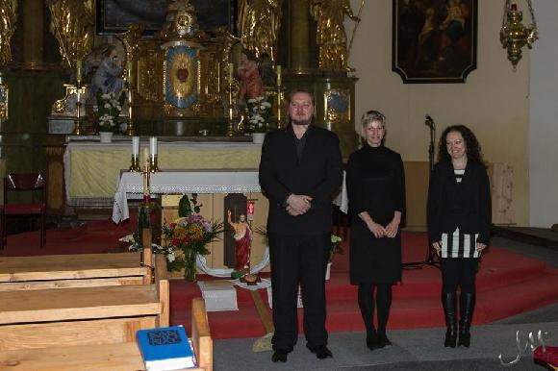
Slet čarodějnic na čmeláčí základně ve středu 30. 4. v 17 hodin se opravdu podařil.
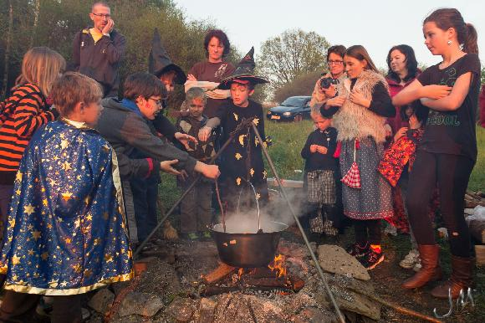

Výstava v kapličce
Část výstavy „Výtvarná výpověď zátorských dětí“ je díky panu Krmáškovi instalována v bývalé evangelické kapli. Výstavu organizujeme pro ty, kteří si ji nestihli prohlédnout v bruntálské kapli. Zahájení vernisáže bylo pro nemoc pana Krmáška zrušeno, v náhradním termínu nikdo nepřišel.

Nemáme v naší obci hasiče nadarmo
Celý dřevěný vybavený a obydlený domek shořel 28. 4. v 1 hodinu v noci na Brantické ulici u Štanglerů. Naši hasiči hasili společně s jednotkami z Krnova, Bruntálu a Horního Benešova. Po zásahu zůstali s cisternou na místě až do devíti hodin a hlídali. Způsobená škoda činí 960 tis. Kč.
Požár u Sléhů zachvátil v noci na 17. 5. stolařskou dílnu. Zátorští hasiči (8) dostavili se na místo jako první, hořelo v 1. patře, přes okno natáhli hadice, spotřebovali 3,5 kubíku vody, hasili do půl třetí. Škoda byla stanovena na 10 000,- Kč.
Přesto se najdou lidé, kteří obviňují zátorské hasiče z vypouštění škodlivin do řeky. Policie ČR podezření vyvrátila. Paní Anna Krušinová, starostka SDJH, si posteskla: „Asi nás v obci někdo nemá rád.“

Plamen
Dne 10. května 2014 se družstvo mladých hasičů zúčastnilo 2. kola hry Plamen ve Světlé Hoře v kategorii mladších žáků. Pro většinu to byla jejich první soutěž. Předvedli vynikající výkon a umístili se na krásném 5. místě.

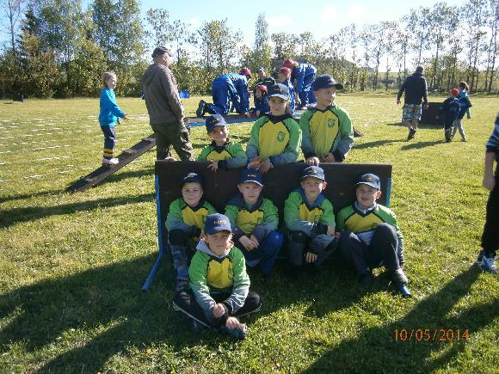Kdo je na fotografii? Theinert Jan, Štýber Radim, Bieliková Tereza, Bajtek Václav, Moškoř Daniel, Zembický Jakub, Hlaváč Matěj, Engel Vítězslav

Družstvo mužů a žen SDH
Začátkem června jsme se zúčastnili 1. ročníku Memorialu Jana Lišky v Krnově - Kostelci. Pro větší účast jsme sestavili dvě družstva. Družstvo muži A ''výběr'' se umístilo na krásném 4. místě a družstvo muži B ''mix'' s velkým úspěchem skončili ''na bedně'' s ještě krásnějším 3. místem.
Naše družstvo mužů ale i žen je zapojeno do Hasičské Ligy Praděd, kde se pravidelně zúčastňujeme.
Sháníme nové členky do ženského sportovního týmu SDH Zátor. Slečny, paní, maminky, které mají sportovního ducha a chuť zkusit něco nového, se mohou hlásit na stránkách SDH Zátor, facebookových stránkách SDH Zátor nebo nás přijít navštívit na hasičskou zbrojnici každý pátek od 17hodin.
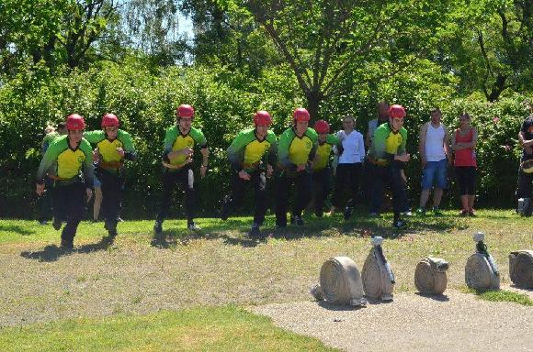Družstvo mužů A: Straka Jaroslav, Planka Jiří ml., Šamaj Vojtěch, Matěják Tomáš, Mika Radek, Suhaj Martin a Nálepa Martin
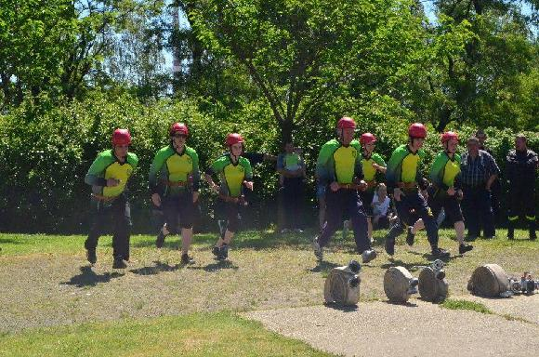
Družstvo Mix B: Straka Jaroslav, Nálepová Kateřina, Lorencová Andrea, Wysoglad Jaromír st., Wysoglad Jaromír ml., Domanická Lucie a Matějáková Barbora
29. ročník O cenu Krnova s velkým zastoupením Zátoráků.
Zátorští účastníci: Alžběta Miturová 3., Zuzana Lantová 5., Romana Lantová 5., Romana Lantová st. 3., Antonín Lant 8., Jan Hradečný 5., Jan Štefela 7., Josef Ulman 5. Velký obdiv pro dědu Zuzanky Zdeňka Štefelu a tatínka Pepy Josefa Ulmana, že dokázali jako doprovod tento těžký závod absolvovat! A obrovské poděkování všem, kteří Zátoráky tak bouřlivě povzbuzovali!
Naši hasiči hlídali na křižovatce, pomáhali při řízení dopravy, starali se o bezpečnost, členové ČČK ošetřili zraněného cyklistu, který spadl z kola a narazil se o svodidla. Dík tak patří ČČK a zátorským hasičům za vzorné zajištění akce.
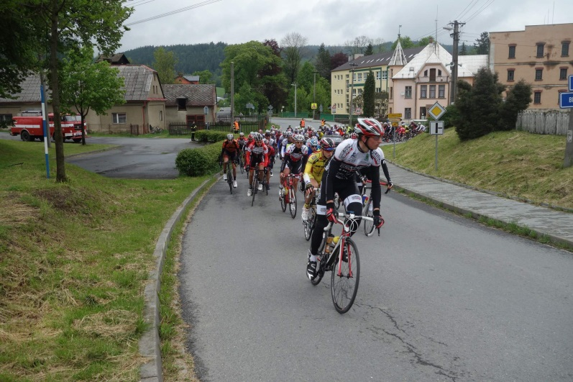

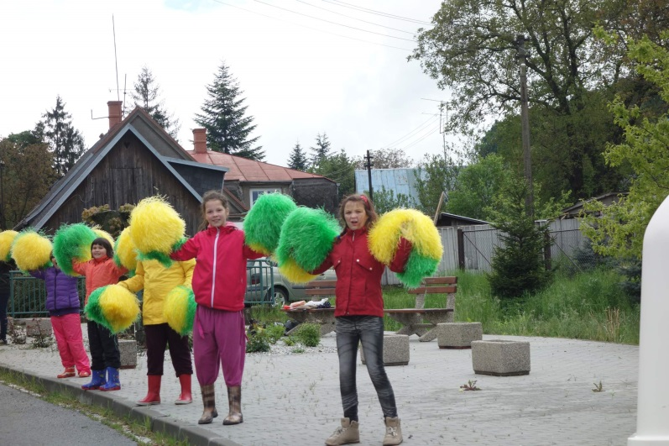
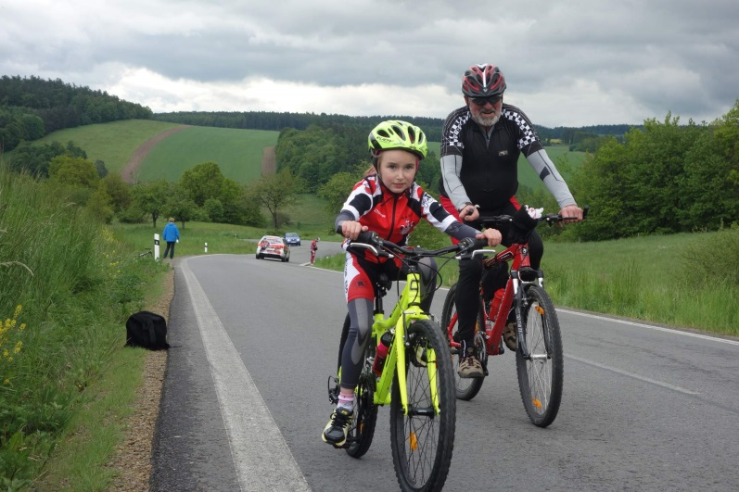
Zuzanka Lantová, Zdeněk Štefela
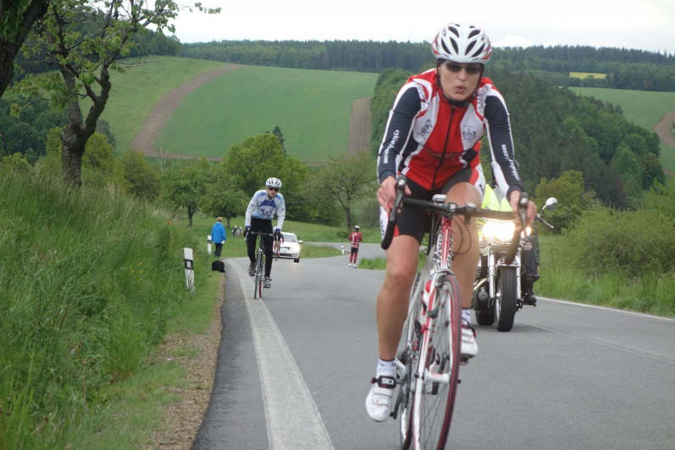
Mgr. Romana Lantová
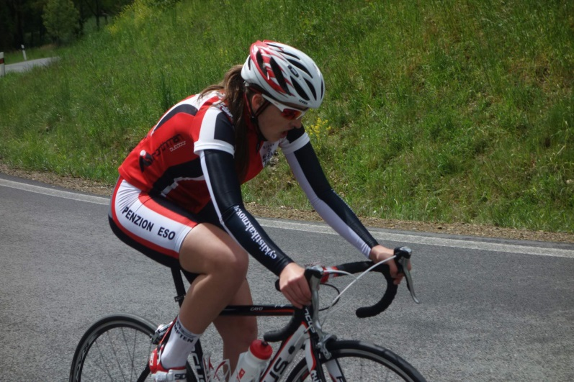
Romana Lantová
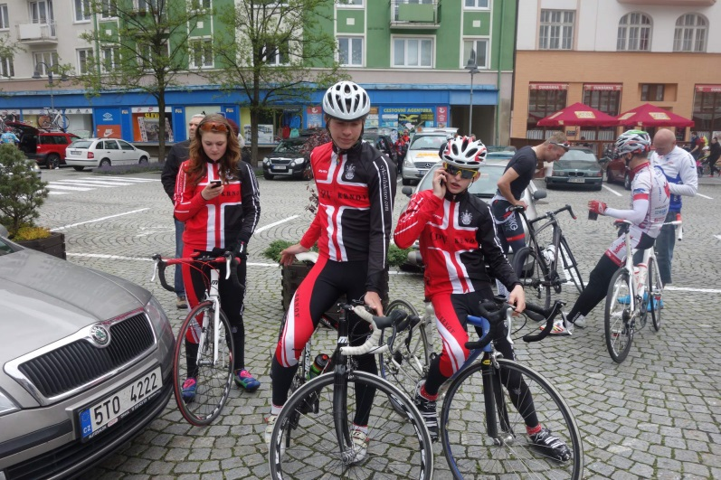
Zátoráci: Alžběta Miturová, Jan Hradečný, Jan Štefela
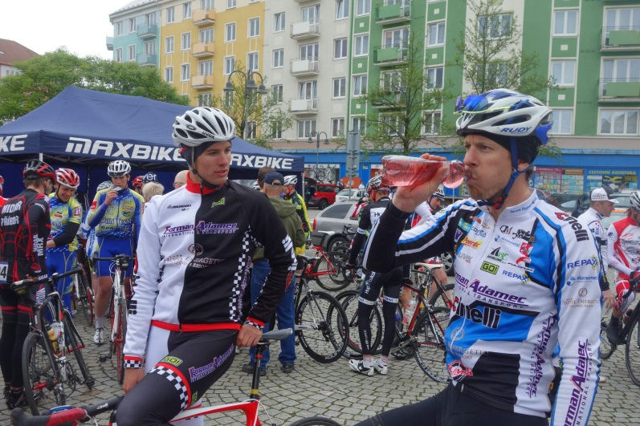
Antonín Lant
OVOV na ZŠ Zátor stále frčí
Již čtvrtý rok se ZŠ Zátor zúčastňuje projektu Romana Šebrleho a Roberta Změlíka „Odznak všestrannosti olympijských vítězů.“ Tato soutěž zahrnuje deset disciplin, které v této kombinaci velmi příznivě působí na rozvoj budoucích sportovců všech odvětví. Jedná se o běh na 60m, skok daleký, trojskok, hod medicinbalem, hod míčkem, kliky, leh-sedy, shyby, švihadlo, běh na 1 km( možno nahradit plaváním na 2 minuty či driblingem). Po celý školní rok děti tyto discipliny trénují a snaží se o co nejlepší výkony. Výkony posíláme do Prahy ke zpracování a k dětem se následně dostávají odznaky, které vybojují. Postupně tak mohou získat odznak bronzový, stříbrný, zlatý a nakonec ten nejcennější- diamantový. Nejlepší naši sportovci se pak dostávají do okresního a krajského kola, vyvrcholením soutěže pak bývá kolo republikové.
Konkurence mezi školami je obrovská, a proto jsme velmi pyšní na naše letošní výsledky. V okresním kole v Rýmařově získalo naše družstvo ve složení Natálie Váňová, Veronika Fabiánová, Iva Štechová, Alžběta Miturová, Jan Hradečný, Jan Štefela, Radim Minar a Adam Fajtl 2. místo a postoupilo do krajského kola. Postoupilo také pět jednotlivců, a to Matyáš Stříž, Roman Bernát, Eva Hradečná, Kamila Dolejšová a Eliška Němcová. Jelikož Moravskoslezský kraj patří v naší republice mezi nejlepší, je těžké v něm uspět, či se probojovat do republikového finále. Mezi 12 nejlepšími školami v kraji jsme nečekaně skončili na 3. místě! Na 2. místo, které ještě postupovalo na republiku nám chybělo pár bodů. Škoda, náš sen jet do Prahy s celým družstvem zůstal pro tento rok nesplněn. Zabojovali ale i jednotlivci a Ivě Štechové se podařilo do Prahy postoupit. Výborného výsledku dosáhl také Matyáš Stříž (2.) a Natálie Váňová (3.). Doufáme, že k Ivě se přidají na cestu do Prahy ještě ti, kteří mohou postoupit na celoroční výsledky zaslané svým učitelem. Loni se jednalo o 7 sportovců, letos uvidíme… OVOV ale není jedinou soutěží, na kterou se celý rok připravujeme, a ve které jsme úspěšní. Už v září jsme zvítězili v okresním kole přespolního běhu v Břidličné, v prosinci jsme byli dvakrát druzí a dvakrát třetí ve šplhu, Jan Štefela vybojoval 3. místo ve skoku vysokém, v březnu získali 3. místo v okrese také nohejbalisté, na stupni vítězů byli i volejbalistky, florbalisté a hráči vybíjené. V květnu zvítězila starší děvčata v Atletickém čtyřboji, v Poháru rozhlasu jsme byli 2.. Starší cyklisté ( Jan Hradečný, Jan Štefela, Alžběta Miturová, Tereza Neckařová) vedou Moravskoslezský pohár mládeže, mladší cyklisté dominovali ve Vrbenském dráčkovi- Josef Ulman ve své kategorii zvítězil, Matyáš Stříž obsadil 2. místo. Josef Ulman byl dokonce za své výsledky vyhlášen Sportovcem roku 2013 v kategorii žáků do 10 let. Je již pravidlem, že pokud na nějakou sportovní soutěž přijede ZŠ Zátor, bez medaile prostě neodejde. Děti se na všechny sportovní soutěže připravují nejen v tělesné výchově a sportovních kroužcích družiny, ale velký význam má také práce oddílů TJ Loučka – atletika, přípravka, fotbal, nohejbal, stolní tenis, volejbal, cyklistika. Chceme proto poděkovat všem, kteří se na výkonech dětí podílejí, děkujeme i obcím Zátor, Brantice, Čaková a Krasov za finanční podporu sportu v naší škole.
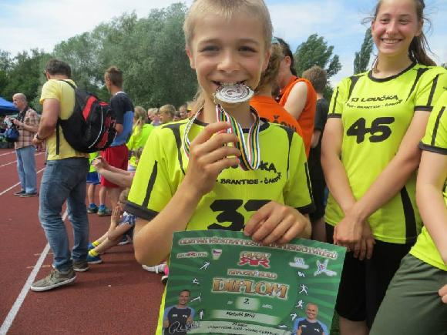
Borec cup
Další sportovní soutěží, která také pomáhá zvyšovat zdatnost našich dětí, je celoroční soutěž Borec cup. Pořádá ji TJ Loučka, ale mohou se účastnit všichni žáci školy od 4. třídy, členové TJ Loučka, nečlenové, trenéři. Soutěž je zaměřena na všestrannost, proto jednotlivé závody mají hodně odlišný charakter. Kdo je v jednom závodě poslední, v jiném může vyhrát.
Každý měsíc je vyhlášen jeden závod, z kterého si sportovci neodnáší jen medaile a ceny z tomboly, ale i důležité body do celoroční soutěže. Deset školních měsíců, tedy deset různých závodů. Do celkového pořadí se započítávají body ze sedmi nejpovedenějších. Jednotlivé závody probíhají v několika věkových kategoriích, ale v celkovém pořadí už se na věk nehraje. Důkazem, že na věku nezáleží, je loňská vítězka Klára Pecháčková, která se nejvšestrannější sportovkyní ZŠ Zátor stala v 6. třídě. Tohoto postu dosáhla v konkurenci 58 účastníků soutěže. Nejpravidelnější sportovkyní byla Alžběta Miturová, která absolvovala všech deset závodů. Nejmladší účastnicí se stala Nikola Pecháčková ze 4. třídy.
Letošní 2. ročník Borec cupu jsme odstartovali 11. října na fotbalovém hřišti v Zátoru Duatlonem. V postupně proběhlých závodech zvítězili: Duatlon- Jan Hradečný, Opičí dráha- Pavel Valášek, Trefaboj- Roman Němec, Schody- Jan Hradečný, Bodovačka- Jan Hradečný, Biatlon- Radim Minar, Bowling- Romana Lantová, Desetiboj- Natálie Váňová, Cyklokros- Jan Štefela, Plavání- Veronika Fabiánová. 19. června celoroční soutěž vyvrcholila na bazéně v Krnově závodem na 50 m libovolným způsobem. A mohli jsme spočítat celkové výsledky. Sedm nejlepších si z celé soutěže odnese krásné poháry. Jsou jimi: 1. Jan Hradečný, 2. Natálie Váňová, 3. Pavlína Repková, 4. Matyáš Stříž, 5. Roman Němec, 6. Jan Štefela, 7. Kristýna Žídková. Poháry dostanou také závodníci, kteří nevynechali ani jeden z 10 závodů: Jan Hradečný, Matyáš Stříž, Klára Pecháčková, Nikola Pecháčková, Aneta Lorišová, David Petr, Roman Bernát, Štěpán Wysoglad, David Špok. Ti, kteří se zúčastnili alespoň 7 závodů, budou slosováni v závěrečné tombole o velmi hodnotné ceny. Nejmladším účastníkem Borec cupu se stal Jan Loriš ze 4. třídy a nejvíce se zlepšil od loňského ročníku Martin Lubina - bude vyhlášen jako skokan roku. Takže sportovci i nesportovci, nebojte se a pojďte v září do 3. ročníku Borec cupu do toho s námi! Nejde jen o vítězství, ale i o super atmosféru a krásné zážitky! V novém ročníku bude Borec cup pro všechny žáky naší školy nově již od 3. třídy!
Za ZŠ Zátor Romana Lantová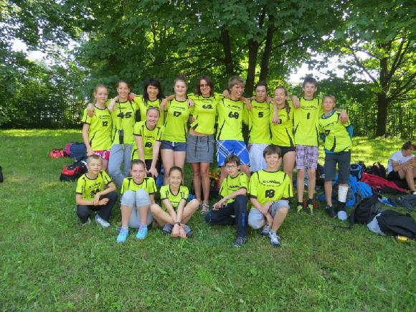
Co se dělo, děje a bude dít v MŠ Zátor
Jedním z nejkrásnějších a nejslavnostnějších dní ve školním roce MŠ bývá oslava Dne matek. Stejně jako loni i letos jsme situovali tuto akci a vystoupení nejstarších dětí MŠ, dětí II. třídy Štěňátek a III. třídy Sluníček do sluncem zalitého a prostorného ateliéru ZŠ. Naši benjamínci, děti I. třídy MŠ, vystupovaly v MŠ. V působivém programu, na který jsme pozvali vedení a zaměstnance ZŠ a MŠ Zátor, členky hasičů, zastupitelstva obce a ČCK, se děti předvedly v individuálních i skupinových činnostech a na závěr předaly všem přítomným výrobek, tulipán na památku. Členky ČČK v Zátoru odměnily každé dítě sladkostí s překvapením, hračkou ve vajíčku Hello Kitty . Akce měla, stejně jako loni, velký úspěch a rozhodně ji budeme i v příštích letech opakovat. Do konce roku proběhne v MŠ ještě několik akcí. V rámci bezpečnostní prevence setkání s hasiči 19. 6. 2014 a záchranáři 26. 5. 2014. Ve dnech 28. a 30. května 2014 nás čeká výlet do Mrňouskova a nejstarší děti pojedou za Bajajou na Hradec nad Moravicí 10. 6. 2014. Žlutý den plánujeme na 4. červen, návštěva divadélka se uskuteční 12. června aj. Školní rok vyvrcholí Slavnostním pasováním na školáky v KD v Zátoru 19. 6. 2014. Mohu prozradit, že i letos přijede za dětmi Domino a Leontýnka a také, že každý předškolák dostane památeční triko s potiskem, které věnuje Obec Zátor. Připraveno je tradiční dětské šampaňské. Vítání občánků, poslední v tomto školním roce, plánujeme společně s OÚ na 12. července. Pak už přijdou prázdniny, ale MŠ bude rodičům k dispozici. Uzavřena bude 5 týdnů v době od 14. 7. 2014 do 17. 8. 2014 z důvodu čerpání dovolené zaměstnanců MŠ. Nový školní rok začne 1. 9. 2014. Pokud máte zájem, momentálně je po zápisu ještě několik míst volných. V případě potřeby kontaktujte ředitelství ZŠ a MŠ Zátor. Chcete o MŠ a akcích vědět více, podívejte se na stránky www.mszator.cz Závěrem děkujeme všem, kteří nám v MŠ v tomto školním roce jakkoli pomohli a podpořili nás a přejeme hodně sluníčka, pohody a zdraví do dalších dní.
Za děti a zaměstnance MŠ Zdeňka Vávrová
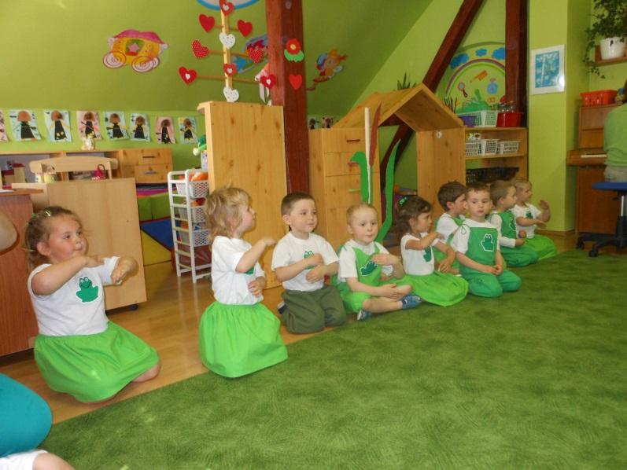
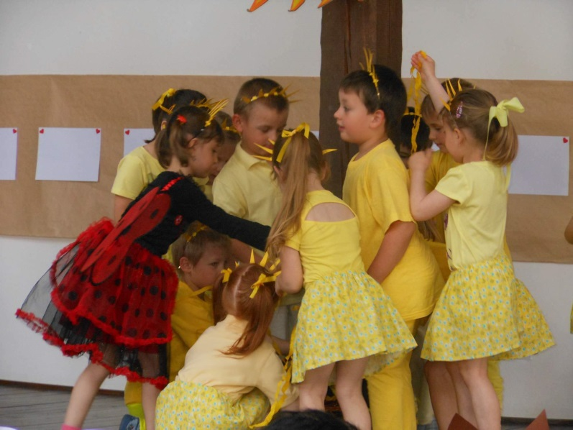
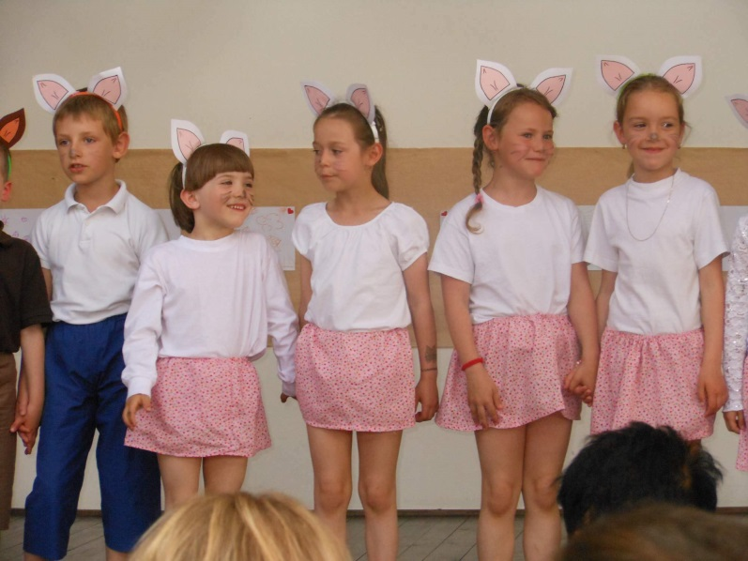

Výsledky 2. ročníku fotografické soutěže ve školní družině

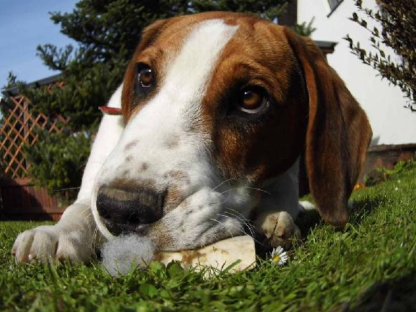
1. místo: Můj zvířecí kamarád, Kateřina Hudečková, 2. tř.
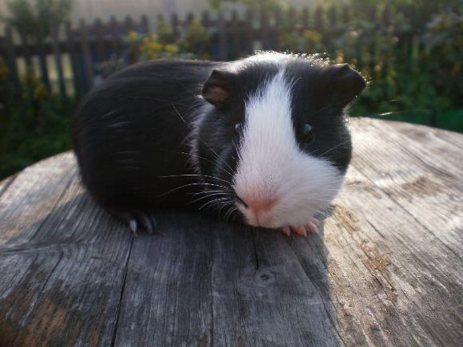
2. místo: Moje morče Ouško, Adéla Nováková,13 let,7.tř.

3. místo: Můj koníček Jonášek, Michaela Trpišovská 12 let, 6. tř.

Zátorské rodinné recepty
Za recept tentokrát děkujeme paní Marii Štefelové. Každým rokem nastává s přibývajícím slunečním svitem doba teplých večerů, které jsou jako stvořené ke grilování. Obláčky dýmu, stoupající ze zahrad, balkonů a teras, zřetelně signalizují: zde jsou letní radovánky již v plném proudu.
Jaké by bylo grilování bez masa a zeleniny? Nabídnu vám nápad ke grilování, kterým zaručeně uspokojíte jak milovníky masa, tak milovníky zeleniny.
Svíčkové řezy na špízu
Rozpočet na 4 porce: 1 malá cuketa, 600 g hovězí svíčkové v celku, 8 tenkých plátků libové slaniny, 4 malé cibule, 125 g krůtích jater, 1 svazek šalvěje, 1 chemicky neošetřený citron,
2 lžíce olivového oleje, sůl, černý pepř
Postup:
1. Cuketu omyjeme a očistíme. Potom z ní odkrojíme 8 velmi tenkých plátků. Maso opláchneme, osušíme a rozkrájíme na 8 stejných kostek.
2. Každý kousek masa obalíme nejprve cuketou a pak plátkem slaniny.
3. Cibule oloupeme a rozpůlíme. Krůtí játra opláchneme, osušíme a nakrájíme na 8 stejných dílů.
4. Šalvěj omyjeme, necháme okapat a lístky otrháme. Citron opláchneme horkou vodou, osušíme a nakrájíme na tenká kolečka.
5. Na 4 větší grilovací jehly napichujeme vždy střídavě obalené kousky masa, kolečka citronu, do kterého jsme zabalili kousek jater, půlky cibule a lístky šalvěje. Potřeme olejem.
6. Špízy grilujeme za častého otáčení asi 10 minut. Nakonec osolíme a opepříme.
Příloha:
Grilovaná rajská jablíčka s bílým chlebem na špízu, česneková omáčka a čerstvý zeleninový salát.

OBČANSKÉ ZÁLEŽITOSTI
Oslavencům blahopřejeme a do dalších let přejeme dobré zdraví, štěstí a rodinnou pohodu.

Věra Gromnicová
Jana Židková
Zdenka Miková
Anna Lantová
· Marie Matějáková
· Libuše Dubnická



Rozloučili jsme se
s panem Františkem Vykopalem
s paní Miroslavou Trnečkovou
Vážení pozůstalí
přijměte upřímnou soustrast nad ztrátou blízkého člověka.



Zpravodaj vychází pravidelně každý sudý měsíc v posledním týdnu ZDARMA.
Do 15. dne každého sudého měsíce lze podávat návrhy na příspěvky v tištěné podobě do kanceláře OÚ Zátor, nebo elektronicky na e-mail: obec zator.cz, inzerce - po dohodě za úplatu.
Informace o obci Zátor na www.zator.cz.
Zátorský zpravodaj vydává: OÚ Zátor, vychází: 1x za dva měsíce
redakční rada: Salome Sýkorová, Jana Kadlčíková
povoleno MK ČR pod ev. č. : E14440

